De Schoor op de Vorstenbossche Dijk
Martien van Asseldonk
22 november 2014
Deze gegevens mogen gebruikt worden onder verwijzing naar: Martien van Asseldonk, www.oudzijtaart.nl

Een plakaat van 13-2-1749 (Henk Beijers, plakaten) begint met een klaagzang over de toestand van de bomen in de Meierij, die veel geleden hadden van de legers. daarna wordt de slechte toestand van de wegen en sloten onder de aandacht gebracht. Deze dienden gerepareerd te worden. Om de uitvoering van dit plakaat te bevorderen voerde de Raad en Rentmeester generaal in het najaar van 1749 de schouw over de wegen in de Meierij. Veghel kreeg toen opdracht om onder andere de Vorstenbossche Dijk aan te leggen.

Dorpsrekening 1749-1750:

- ook na Nistelrode om met regenten aldaar te overleggen en den geordonneerden nieuwen dijck na Vorstenbos te reguleeren

Bij de tien-jarige aanbesteding van het onderhoud van de schoren op 24-8-1761 wordt ook genoemd:

- En laastelyk moet ook een nieuw brugje worden gelegt op de dyck na Vorstenbos ter plaetse alwaer sal worden geordoneert

De tien-jarige aanbesteding van 17-8-1772 vermeldt:

- Op de dyck na Vorstenbos een schoor

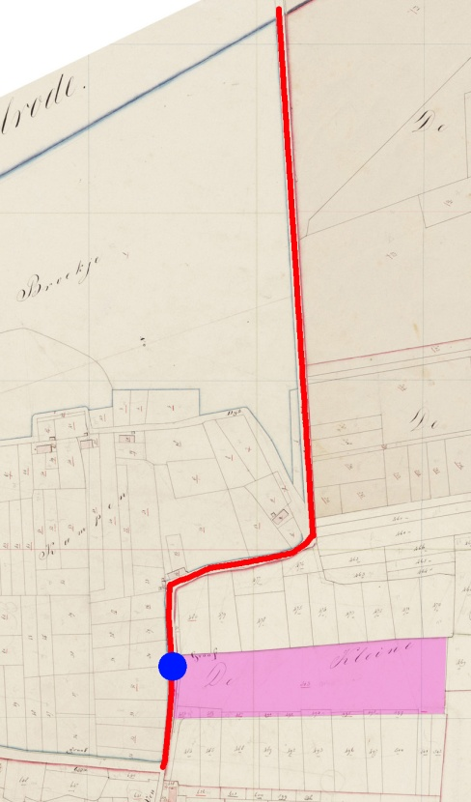

De schoor (blauwe stip) lag op de plaats waar de Beekgraaf de weg kruiste. Links daarvan lag in 1832 een heidegebied, de Kleine Hintelt.

Latere vermeldingen:

- 1789-1790: Johannes Kerkhof, timmerman, betaelt voort maken van een nieuwe schoor op den dyk na Nistelrode, 't geene in de publieque besteeding niet was begrepen tot 8-0-0

- 1800: Volgens ordonantie en quitantie betaalt aan Hendrikus Nouwens, meester timmerman, voort maken van een brug over den loop tussen Vorstenbosch en hier

- 1801: Volgens de ordonnatie en quitantie betaalt aan Hendrikus Nouwens, meester timmerman, de somme van 29-1-8 voor geleverde hout en arbeytsloon voor schore aant Ven tot lossing vant water der nieuwe erve

- 1801: Volgens de ordonnatie en quitantie betaalt aan Antonij van Hurk cum suis voor gedane arbeytsloon int aanhogen van de schoor op den Vorstenbosche dijk en ook op den Uden dyk 6-3-0

- 1802: Volgens ordonnantie en quitantie betaald Gysbert Hoofs, Jacobus Clerx, Joseph Vermeulen, Johannes van den Hurk, Johannes Verstappen, Willem Constant, Lambert Verhoeven, Heijn Clerx en Johannes Adriaan Donkers voor zand vaaren aent schoor op den Vorstenbossen dyk

- 1802: Volgens ordonnantie en quitantie betaald aan Hendricus Nouwens, meester timmermanvan gedaaane arbeydsloon en leverantie van hout weegens het maken en repareeren van schoor op den Vorstenbossen dyk aan de Heyde

- 1803: Betaald aan Hendricus Nouwens, meester timmerman, de somme van 94-10-8 voor gelevert hout tot het maken van drie schooren, als een op ’t Haveld, een aan de Leege Heide em een op den dyk naar Vorstenbosch

- 1808: Volgens ordonnantie en quitantie betaald aan Roelof van Eyndhoven, Willem Welten, Marten van Doorn en Lambert Verbruggen voor verdiend arbeidsloon met het zetten van een schoor op den dyk naar Vorstenbosch

